Q：若從網路上下載軟體後，安裝時發生下載不完整的NSIS_Error錯誤訊息時，應如何解決？

A：若是你有發生如下圖所示的錯誤訊息時，請依照下列建議處理：

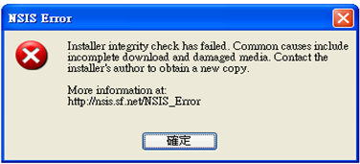 ( NSIS_Error錯誤訊息 )
- 有時續傳軟體會造成軟體下載不完整，所以請不要用續傳軟體下載軟體，請直接用另存目標的方式下載(請依照下面圖示步驟完成下載)。
步驟(1)：在下載圖示上(圖1)點選滑鼠右鍵，選擇”另存目標”選項(圖2)。 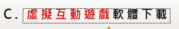 (圖1) 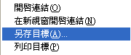 (圖2)
步驟(2)：再將下載完後的檔案執行安裝即可。
- 若是還有問題，請再將防毒、防火牆等防護軟體關閉後再執行「建議1」之下載動作。
- 若是硬碟磁區有問題也可能發生此狀況，請嘗試下載到其他硬碟磁區試看看。

